Муниципальное бюджетное дошкольное образовательное учреждение
детский сад комбинированного вида № 3 «Светлячок»
городского округа Красноармейск Московской области

Проект
«Азбука пожарной безопасности»
по формированию навыков безопасНого поведения и обеспечение общественной безопасности:
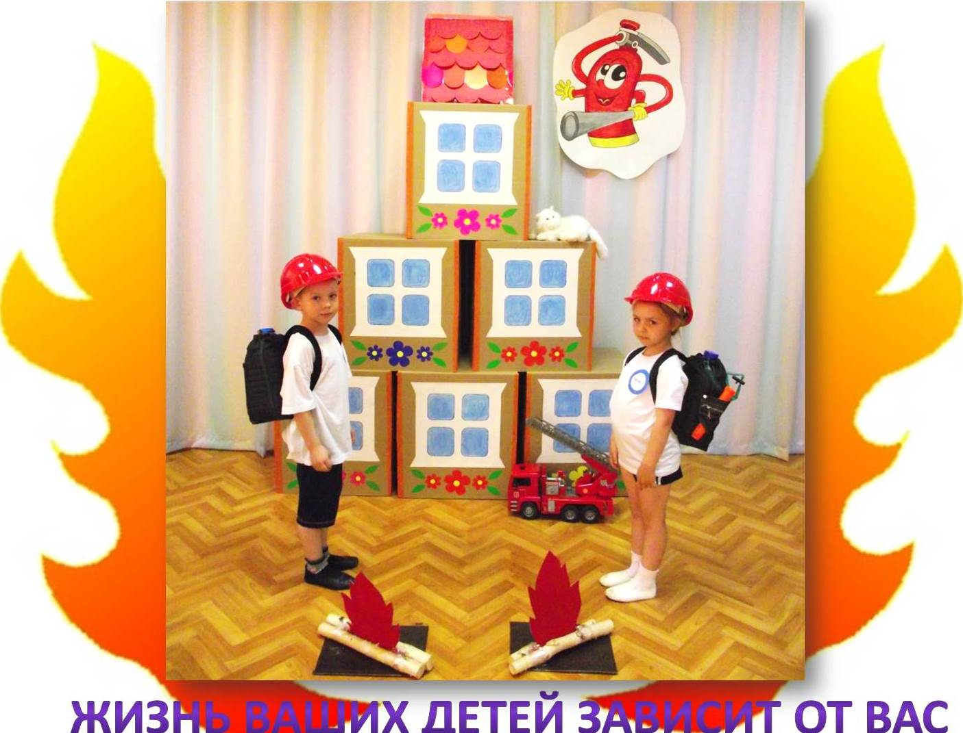

2014-2015 учебный год

Проект:
«Азбука пожарной безопасности»

Проблемная ситуация:
Любопытство детей, часто ставят их перед реальными опасностями. С каждым годом возрастает число пострадавших детей от пожара, которые происходят по их вине.
Проблема:
Дети дошкольного возраста не знают назначение огня, у них отсутствует защитная психологическая реакция на безопасную обстановку, дети не знают, как действовать при пожаре и это вызывает беспокойство за безопасность детей.
Цель проекта:
Формирование у детей основ пожарной безопасности, навыков осознанного, безопасного поведения, создание условий для усвоения и закрепления знаний детей о правилах пожарной безопасности, бережного отношения к природе.

Задачи проекта:
- Образовательные:
  - Познакомить с историей возникновения огня.
  - Дать понятие детям, что огонь бывает другом, а бывает и врагом.
  - Учить детей видеть, когда огонь друг, а когда враг.
- Развивающие:
  - Формировать умение реально оценивать возможную опасность.
  - Помочь детям запомнить правила пожарной безопасности.
  - Знать правила поведения на природе, в быту.
  - Развивать творческие способности дошкольников.
- Воспитательные:
  - Воспитывать чувство осторожности и самосохранения.
  - Воспитывать в детях уверенность в своих силах, проводить профилактику страха перед огнем и сигналом оповещения о пожаре.
  - Воспитывать чувства благодарности «Пожарным», которые помогают нам в трудных ситуациях.
  - Воспитывать любовь к природе, культуру поведения.
- Практические:
  - Прививать практические навыки поведения детей при возникновении пожара.
  - Учить элементарным действиям по тушению очага возгорания.
  - Показать родителям знания и умения детей, приобретенные в ходе реализации проекта, вовлечь их в процесс формирования навыков пожарной безопасности.
  - Обмен опытом по противопожарной безопасности в детском саду.
  - Учить детей правильно вести себя на природе, уметь защитить себя и своих близких.

Основные направления:
  - Использовать обучающие занятия, беседы, дидактические игры, просмотр мультфильмов, чтение художественной литературы, обсуждение ситуаций с целью предупреждения несчастных случаев при возникновении пожара, практические занятия, досуги, праздники.

Вид проекта:
Творческий, информационно-практико-ориентированный.

Время реализации проекта:
С сентября 2014 по май 2015 года.

Участники проекта:
Дети старших и подготовительных к школе групп, родители, старший воспитатель, воспитатели групп, музыкальные руководители, инструктор по физической культуре, заместитель заведующего по безопасности, учащиеся МОУ СОШ №1, МОУ СОШ №4,
Пушкинское территориальное управление силами и средствами ГКУ МО «МОСОБЛПОЖСПАС»

Предполагаемый результат:
- Правильное поведение в экстремальной ситуации;
- Умение набирать номер телефона пожарной части, вести диалог с диспетчером по телефону;
- Умение четко называть свой адрес;
- Знать средства пожаротушения: вода, огнетушитель, земля, песок, снег;
- Уметь правильно действовать в случае обнаружения пожара;
- Знать о профессии пожарного;
- Изменение отношения родителей к пожарной безопасности;
- Осознанное выполнение правил противопожарной безопасности.

Продукт проектной деятельности:
- Изготовление совместно с детьми плакатов по пожарной безопасности
«Мы хотим с огнем дружить».
- Изготовление альбомов «Что мы знаем про огонь» (Рисунки детей).
- Наглядная информация для родителей по пожарной безопасности: оформление стендов, составление памяток.
- Драматизация сказки «Кошкин дом»
- Мероприятия совместно с пожарной частью № 328
- Мероприятия совместно с МОУ СОШ № 1 , МОУ СОШ № 4

Перспектива реализации проекта:
Для эффективного использования информационно–коммуникационных технологий по формированию навыков безопасного поведения детей и защиты окружающей среды детскому саду необходимо:
1) Приобретение интерактивной доски в ДОУ.
2) Приобретение мультимедийных устройств в группы.
3) Приобретение настольных игр по пожарной безопасности в ДОУ.
4) Совместное создание макета детского сада: дети, родители, воспитатели.

Описание проекта:
Этапы проекта:

Iэтап. Подготовительный.

- Создание инициативной группы «Спасики» из воспитателей и специалистов ДОУ.
- Разработка плана работы по проекту «Огонь – друг, огонь - враг».
- Доведение до сведения родителей воспитанников цели и содержания проекта.
- Анкетирование родителей.
- Привлечение родителей, воспитателей, специалистов ДОУ к подборке материала по пожарной безопасности.
- Изготовление совместных плакатов по пожарной безопасности: дети, родители, воспитатели.
- Подбор детской художественной литературы для чтения детям.
- Подбор дидактических игр по пожарной безопасности.
- Создание презентаций по пожарной безопасности.
- Подбор видеоматериала по пожарной безопасности.
- Подбор материала для проведения опытов и экспериментов.
- Работа с методическим материалом, литературой по данной теме.

2 этап. Выполнение проекта.

План работы по пожарной безопасности
МБДОУ д/с № 3 «Светлячок»
на 2014-2015 учебный год
Месяц | Задачи | Познавательно-обучающая  деятельность | Игровая  деятельность | Художественная, театрализованная,  практическая  деятельность
Сентябрь | - Углублять и систематизировать знания о причинах возникновения пожаров.  - Познакомить с правилами поведения при пожаре. | - Беседа с детьми о пожарах.  - Рассказ об истории пожарной охраны.  - Знакомство с правилами поведения при пожаре.  - Просмотр мультимедиа из серии «Уроки тётушки Совы» на тему: «Один дома»  - Экскурсия в МОУ СОШ № 4 «Знакомство с противогазом ».  Кабинет ОБЖ. | - Дидактическая игра «Раньше и теперь».  - Сюжетно-ролевая игра «Мы пожарные»  - Подвижная игра «Кто быстрее потушит кошкин дом». | - С Маршак «Рассказ о неизвестном герое»,Л.Толстой «Пожар»
Октябрь | - Познакомить с профессией пожарного и техникой, помогающей тушить пожар.  - Воспитывать уважение к труду пожарных. | - Беседа «Пожарный-профессия героическая».  - Составление рассказов на тему «Я -пожарный».  - Просмотр мультимедиа из серии «Уроки тётушки Совы» на тему «Спички детям не игрушка» | - Дидактическая игра «Что необходимо пожарному?»  - Сюжетно-ролевая игра « Мы - помощники»  - Подвижная игра «Пожарные на учении». | - С.Маршак «Пожар»Б.Житков «Дым».  - Драматизация сказки «Кошкин дом».  - Совместный праздник с отрядом пожарной части № 328 «Спички не игрушка, огонь не забава!».
Ноябрь | - Объяснить детям предназначение спичек в доме, разъяснить их опасность при попадании в неумелые руки. | - Составление творческих рассказов «Спичка-невеличка и большой пожар»  - Занятие «Спички не тронь - в спичках огонь».  - Знакомство с пожарной сигнализацией.  - Просмотр мультимедиа из серии «Спасик» на тему «Пожарная безопасность в лесу» | - Дидактическая игра «Горит-не горит».  - Сюжетно-ролевая игра «Наш дом»  - Эстафета «Полоса препятствий в пожарных касках» | - Прослушивание и исполнение песен на противопожарную тематику «Не играйте с огнем»  С.Шабровой  - Конструирование из строительного материала «Кошкин дом»
Декабрь | - Закреплять знания детей о правилах пожарной безопасности, нормах поведения во время пожара.  - Формировать негативное отношение к нарушителям этих правил. | - Занятие «Первичные средства пожаротушения».  - Решение проблемной ситуации «Если в доме что-то загорелось…»  - Правила поведения при пожаре.  - Просмотр мультимедиа из серии «Спасик» на тему «Средства пожаротушения»  - Экскурсия в МОУ СОШ № 1 «Знакомство со средствами пожаротушения».  Кабинет ОБЖ. | - Дидактическая игра «Кому что?»  - Подвижная игра «Быстрые и ловкие»  - Интеллектуальная игра «Доскажи словечко» | - Чтение произведения Е.Хоринского «Спичка-невеличка»,  - Чтение произведения Л.Толстого «Пожарные собаки»  - Конкурс детских рис. «Огонь-друг, огонь-враг»  - Открытый показ занятия по пожарной безопасности «Опасение – половина спасения»
Январь | - Углублять и систематизировать знания детей о причинах возникновения пожаров, закрепить правила поведения при пожаре. | - Занятие «Огонь-друг и огонь-враг»  - Игра-занятие «Что нельзя делать при пожаре?»  - Беседа «Если в доме случился пожар»  - Просмотр мультимедиа из серии «Спасик» на тему «Пожарная машина»  - Экскурсия по детскому саду «Обеспечение пожарной безопасности в ДОУ» | - Дидактическая игра «Найди предметы»  - Сюжетно-ролевая игра «Мы пожарные»  - Подвижная игра «Кто быстрее потушит костер» | - Н.Пикулева «Пожарная машина»  - Создание постройки из кубиков «Мой дом»
Февраль | - Знакомить с историей появления бытовых электроприборов.  - Закреплять и расширять знания детей о правилах эксплуатации электробытовых и газовых приборов. | - Экскурсия в кабинет ОБЖ «Знакомство с огнетушителем».  - Занятие «Электричество в вашем доме».  - Беседа «Как появились бытовые электроприборы?».  - Просмотр мультимедиа из серии «Спасик» на тему «Безопасность в Новый год». | - Дидактическая игра «Что для чего»  - Сюжетно-ролевая игра «Наш дом»  - Эстафета «Полоса препятствий с пожарным рюкзаком» | - Л.Толстой «Пожар»  - С.Маршак «Рассказ о неизвестном герое»  - Вечер загадок (электробытовые приборы).
Март | - Подвести детей к пониманию последствий детских шалостей.  - Объяснить, чем опасен открытый огонь, учить детей правильно вести себя во время пожара | - Решение проблемной ситуации «Мама оставила сушить белье над плитой»  - Занятие «Знакомьтесь, огонь!»  - Практикум «Оказание первой помощи»  - Просмотр мультимедиа из серии «Уроки тётушки Совы» на тему «Спички не тронь, в спичках огонь!» | - Дидактическая игра «Собери картинку»  - Сюжетно-ролевая игра «Мы помощники»  - Подвижная игра «Пожарные на учении» | - И.Тверабукин «Андрейкино дежурство»  - Рисование «Огонь-добрый и злой»  - Театрализованное представление «Воробушек и огонь»
Апрель | - Углублять знания детей о причинах возникновения пожаров, формировать чувство повышенной опасности огня.  - Формировать правильное отношение к огнеопасным предметам. | - Занятие «А у нас в квартире газ»  - Составление рассказов на тему «Спичка-невеличка и большой пожар»  - Ролевой диалог с диспетчером 01 (В роли диспетчера воспитатель).  - Просмотр мультимедиа из серии «Спасик» на тему «Берегите лес от пожара!» | - Дидактическая игра «Пожароопасные предметы»  - Сюжетно-ролевая игра «К нам гости пришли»  - Игра-эстафета «Тушение костра пожарным рюкзаком». | - Л.Толстой «Пожарные собаки»  - Б.Житков «Дым»  - М.Кривич «Что за служба у собак»  - Конструирование «Мой детский сад»  - Беседа «Чтобы не было беды»  - Открытый показ на ГМО досуга «Пожарным может стать каждый»
Май | - Закреплять и систематизировать знания детей о правилах пожарной безопасности.  - Продолжать знакомить с профессией пожарного, воспитывать уважение к труду пожарных. | - Занятие «Люди героической профессии».  - Викторина «Правила обращения с огнем»  - Развлечение «Что мы знаем о пожаре?»  - Просмотр мультимедиа из серии «Спасик» на тему «Если ты один дома» | - Дидактическая игра «Разложи картинки»  - Сюжетно-ролевая игра «Мы-пожарные»  - Подвижная игра «Идем по задымленному коридору» | - С.Маршак «Рассказ о неизвестном герое»  - Н.Пикулева «Пожарная машина»  - Лепка на противопожарную тему.  - Совместный праздник с отрядом пожарной части № 328 «Огонь - друг, огонь - враг».

Приложение к плану работы по пожарной безопасности в МБДОУ д/с № 3 «Светлячок» на 2014-2015 учебный год

Работа с родителями и методическое обеспечение

Месяц | Методическое обеспечение | Работа с родителями
Сентябрь | - Оформление уголка по пожарной безопасности, альбома с иллюстрациями.  - Изготовление атрибутов для сюжетно-ролевых игр: «Кошкин дом» | - Оформление стенда «О1».  - Анкетирование на тему «Огонь - друг, огонь - враг» с целью выявления уровня работы родителей по профилактике пожарной безопасности с ребенком дома.
Октябрь | - Изготовление папки-передвижки «Пожарная безопасность».  - Авдеева Н.Н, Князева О.Л, Стеркина Р.Б. «Безопасность»  - Выступление заместителя по безопасности на родительском собрании по профилактике пожарной  безопасности. | - Изготовление  театральных костюмов,  атрибутов для сюжетно-ролевых и дидактических игр.  - Презентация проекта по противопожарной безопасности «Чтобы не было беды».
Ноябрь | - Выставка художественных произведений на противопожарную тематику. | - Беседа «Чтобы не было беды»  - Подготовка атрибутов для эстафеты (Пожарные рюкзаки, огоньки)
Декабрь | - Беседа с родителями на тему: «Пожарная безопасность в Новый год».  - Стеркина Р.Б. «Азбука вашей безопасности" | - Тематическая выставка «Пожарная безопасность».
Январь | - Оформление альбома «Загадки» и «Пословицы и поговорки» на противопожарную тематику. | - Информация в родительских уголках «Спички детям не игрушка»  - Изготовление атрибутов для игр.
Февраль | - Альбом «Электробытовые приборы»  - Плакаты на противопожарную тематику | - Открытое занятие «Чтобы не было беды»  - День защитника Отечества на тему «Юные пожарные»
Март | - Подбор иллюстраций на противопожарную тему. | - Выставка совместных творческих работ «Огонь – друг, огонь - враг»
Апрель | - Альбом «Бытовые предметы»  - Авдеева Н.Н, Князева О.Л, Стеркина Р.Б.«Безопасность». | - Выставка рисунков «Огонь-добрый и злой»
Май | - Папка-передвижка «Пожарная безопасность».  - Авдеева Н.Н, Князева О.Л, Стеркина Р.Б.«Безопасность».  - Совместный досуг «Жизнь Ваших детей зависит от Вас» | - Выступление заместителя заведующего по безопасности на общих и групповых  родительских собраниях ДОУ:  «Профилактика пожарной  безопасности».
3 этап.

Результаты проекта
- Дети адекватно реагируют на звук пожарной сигнализации, осознанно и быстро выполняют все действия при эвакуации;
- При проведении тренировочных мероприятий было выявлено, что все дети четко усвоили номер, по которому нужно вызывать пожарную часть; умеют правильно вести диалог с диспетчером дежурной пожарной части.
- При проведении тренировочных мероприятий, выявлено, что 90% детей средних, старших и подготовительных групп, правильно называют свой домашний адрес и адрес детского сада.
- Дети знают средства подручные пожаротушения (песок, вода, земля, снег, ткань) и умеют ими пользоваться.
- Дети познакомились с профессией пожарного, знают ее предназначение, многие изъявили желание стать «Пожарным».
- Родители стали серьезнее относиться к правилам пожарной безопасности, откликаются на просьбы воспитателей, с удовольствием принимают участие в совместных мероприятиях с детьми, участвуют в изготовлении атрибутов, костюмов.
- Проведенные мероприятия показали, что дети усвоили весь материал, правильно отвечают на поставленные вопросы, осознанно выполняют правила пожарной безопасности.
- Оформлены выставки рисунков по пожарной безопасности на тему «Есть такая профессия - ПОЖАРНЫЕ», плакатов (сотворчество детей, родителей и воспитателей), альбомов (рисунки детей).
- Интеллектуальные викторины, беседы и занятия по пожарной безопасности в группах, инсценировки сказок:
- Интеллектуальная викторина: «Опасение – половина спасения».
- Занятие на тему «В мире электроприборов».
- Инсценировка сказки «Кошкин дом».
- Праздник «Спички – детям не игрушка» с участием отряда пожарной части № 328.
- Праздник «Огонь – друг, огонь - враг» с участием отряда пожарной части № 328 и др.

Распространение опыта работы по обучению детей пожарной безопасности в детском саду:
Федеральный уровень:
- Публикация в материалах Фестиваля педагогических идей «Открытый урок»: сценарий интеллектуальной викторины «Опасение – половина спасения», воспитатель Куркина Е.А. (Диплом.)
- Публикация в материалах Фестиваля педагогических идей «Открытый урок»: сценарий занятия по пожарной безопасности «В мире электроприборов», воспитатель Щавелева С.С. (Диплом).
- Публикация на сайте ПЕДРАЗВИТИЕ.РУ сценария досуга «Спички не игрушка, огонь не забава!» инструктор по физической культуре Залуцкая Е.Н. (Свидетельство)
- Публикация на сайте ПЕДРАЗВИТИЕ.РУ сценария досуга «Спички детям не игрушка!» воспитатель Куркина Е.А. (Свидетельство)

Городской уровень:
- Представление на городском методическом объединении воспитателей старших групп спортивного досуга по пожарной безопасности на тему: «Пожарным может стать каждый».
- Освещение работы детского сада по проведению мероприятий по пожарной безопасности в еженедельной городской газете «Городок».

Уровень ДОУ:
- Коллективный просмотр занятий на методическом объединении детского сада по пожарной безопасности «В мире электроприборов», воспитатель Щавелева С.С.; «Спички детям не игрушка!» воспитатель Куркина Е.А.

Техническое оснащение:
- Аудио, видеотехника, мультимедиа.

Информационное оснащение:
- Детская литература, энциклопедии, презентации, видеоматериалы о профессии пожарного, причины пожара, ресурсы Интернета по тематике проекта.

